Język angielski - grupa Misie / Słoneczka 15.04.2021r

Hello children!
- Na początek przywitajcie się z rodzicami i ze swoim ukochanym pluszakiem. Nie zapomnijcie powitać również małpki Cheeky i zaśpiewajcie jej ulubioną piosenkę pt. „Hello Cheeky"
https://www.youtube.com/watch?v=7JYV61He7iA

- Witam! cały czas jesteśmy w temacie wiosny i obserwujemy jak rośliny i zwierzątka budzą się do życia.
Na początek powtórzcie sobie słownictwo wiosenne, które ostatnio poznaliście, a najlepiej zrobić to słuchając nagrania. W trakcie odtwarzania filmu powinniście powtarzać nowe wyrazy za lektorem:

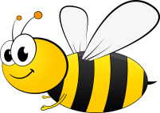
SPRING (sprin)- wiosna BEE (bi)-pszczółka

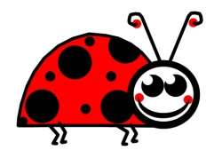
LADYBUG (lejdibag) – biedronka SUN (san) –słońce

https://www.youtube.com/watch?v=U-Tfcwtn8Fk (źródło You Tube, Kinga Skoczeń)

- Dziś dodatkowo chciałabym abyście poznały kilka nazw sympatycznych wiosennych robaczków

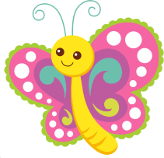
BUTTERFLY (baterflaj)- motyl
SPIDER (spajder) - pająk

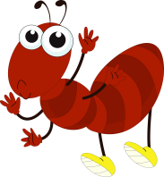

ANT (ent) - mrówka

- A teraz posłuchajcie krótkiej rymowanki o wspomnianych robaczkach, śpiewajcie razem z nagraniem

https://www.youtube.com/watch?v=I0u2w9ckpf4 (źródło You Tube ,Maple Leaf Learning)

- Na koniec możecie jeszcze raz posłuchać piosenki o szczęśliwej biedronce

https://www.youtube.com/watch?v=jflZseWtmyI

Hey, Ladybug

Hey, lucky lucky lady.
Hey, lucky ladybug.
Hey, lucky lucky lady.
Hey, lucky ladybug.

Fly up high in the sky.
Hey, lucky ladybug.
Fly down low in the garden.
Hey, lucky ladybug.
Little, lucky black spots.
Hey, lucky ladybug.
Fly with your red wings.
Hey, lucky ladybug.

Miłej zabawy! Katarzyna Niwińska

